|  |  |
| --- | --- |
| **Gallery**  Dinâmica de aprendizagem ativa que promove o envolvimento intelectual, social e físico. DESCRIÇÃO DA ATIVIDADE  1. Os alunos trabalham em grupos com 3 ou 4 elementos na resolução da tarefa. 2. Os grupos constroem cartazes com as resoluções para a montagem de uma exposição. 3. Os grupos percorrem a exposição e registam em *post its* comentários aos trabalhos dos colegas, afixando-os junto dos cartazes. 4. Cada grupo analisa e reflete sobre os comentários ao seu cartaz. 5. Discussão coletiva, em que cada grupo apresenta o seu trabalho, refere aspetos a melhorar e esclarece eventuais questões.   **Numa Gallery Walk…** C:\Users\Luis\AppData\Local\Microsoft\Windows\INetCache\Content.MSO\487547C9.tmpC:\Users\Luis\AppData\Local\Microsoft\Windows\INetCache\Content.MSO\FE6E05C3.tmpLâmpada e engrenagem 3  - A tarefa deve possibilitar múltiplas resoluções.  - O professor deve instruir os alunos no sentido de fornecer *feedback* descritivo e construtivo: assinalar pontos fortes, justificar as suas opiniões, levantar questões, fazer sugestões…    O docente pode solicitar dois aspetos positivos e um a  melhorar.  **PFAPDEB**​ | **Tipo de atividade:** **Gallery Walk**  **números e operações**  **WALK**  **7.º ANO**  **Aprendizagens essenciais**  Reconhecer regularidades e determinar uma lei  de formação de uma sequência numérica ou  não numérica e uma expressão algébrica que a  representa.  **Áreas de competência do Perfil**  **dos Alunos**  - Linguagens e textos  - Pensamento crítico e pensamento criativo  - Relacionamento interpessoal  - Desenvolvimento pessoal e autonomia  **objetivos da tarefa**  - Criar e explorar sequências  **conhecimentos prévios**  - Sequências e regularidades  **material**  - Tarefa  - 1 folha A3 ou 1 cartolina por grupo  - *Post its*  - Material para afixar as folhas A3 ou cartolinas  - Folha quadriculada de apoio à construção da sequência, se necessário  **organização da turma e Duração**  **prevista**  - Trabalho em pequeno grupo 🡪 90 min  - Resolução da tarefa  - Elaboração de um cartaz    - Apreciação dos cartazes, análise dos comentários e discussão em grande grupo  🡪 45 min |

**Tarefa**

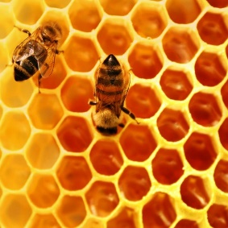

**1.** Existem padrões matemáticos para muitas das formas que encontramos na natureza. Entre eles está o favo de mel das abelhas europeias, constituído por alvéolos em forma de prismas hexagonais que se encaixam perfeitamente. Este formato permite combinar a menor quantidade de cera utilizada na sua construção e a maior capacidade de armazenamento de mel.

Inspirada nos favos de mel, construiu-se uma sequência, composta por hexágonos geometricamente iguais, da qual se apresenta os três primeiros termos.

* 1. Explica como evoluem as figuras.

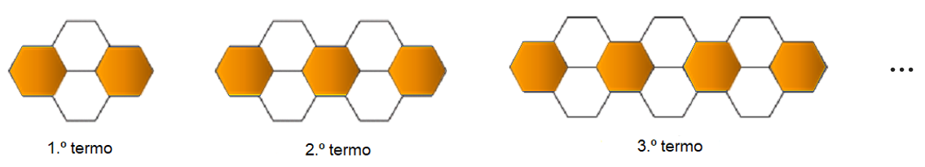

**1.2** Uma das figuras da sequência tem 100 hexágonos brancos. Qual é o número total de hexágonos desse termo? Mostra como chegaste à tua resposta.

**1.3** Considerando as figuras representantes de cada termo, investiga como evolui o seu perímetro.

**2.** Cria uma sequência de figuras à tua escolha, desenhando os seus quatro primeiros termos.

**2.1** Descreve como crescem as figuras.

Podes utilizar códigos de cor para explicar o teu raciocínio.

**2.2** Consegues escrever um termo geral que que permita calcular os termos da sequência? Se sim, indica-o.

**2.3** Qual é o centésimo termo da tua sequência?